МИНИСТЕРСТВО НАУКИ И ВЫСШЕГО ОБРАЗОВАНИЯ РОССИЙСКОЙ ФЕДЕРАЦИИ

ФЕДЕРАЛЬНОЕ ГОСУДАРСТВЕННОЕ БЮДЖЕТНОЕ ОБРАЗОВАТЕЛЬНОЕ УЧРЕЖДЕНИЕ ВЫСШЕГО ОБРАЗОВАНИЯ

«ВОРОНЕЖСКИЙ ГОСУДАРСТВЕННЫЙ ТЕХНИЧЕСКИЙ УНИВЕРСИТЕТ» (ФГБОУ ВО «ВГТУ»)

Факультет информационных технологий и компьютерной безопасности

(факультет)

Кафедра Кафедра систем управления и информационных технологий в строительстве

КУРСОВОЙ ПРОЕКТ

по дисциплине Инструменты и методы построения пользовательского интерфейса

тема Проектирование и разработка информационной системы Интернет-магазина с помощью системы построения клиентских приложений MAUI

Расчетно-пояснительная записка

Разработал студент Н.А. Фантокин

Подпись, дата Инициалы, фамилия

Руководитель Н.В. Акамсина

Подпись, дата Инициалы, фамилия

Члены комиссии

Подпись, дата Инициалы, фамилия

Подпись, дата Инициалы, фамилия

Нормоконтролер Н.В. Акамсина

Подпись, дата Инициалы, фамилия

Защищена Оценка дата

2023

МИНИСТЕРСТВО НАУКИ И ВЫСШЕГО ОБРАЗОВАНИЯ РОССИЙСКОЙ ФЕДЕРАЦИИ

ФЕДЕРАЛЬНОЕ ГОСУДАРСТВЕННОЕ БЮДЖЕТНОЕ ОБРАЗОВАТЕЛЬНОЕ УЧРЕЖДЕНИЕ ВЫСШЕГО ОБРАЗОВАНИЯ

«ВОРОНЕЖСКИЙ ГОСУДАРСТВЕННЫЙ ТЕХНИЧЕСКИЙ УНИВЕРСИТЕТ» (ФГБОУ ВО «ВГТУ»)

Кафедра Систем автоматизированного проектирования и информационных систем

ЗАДАНИЕ

на курсовой проект

по дисциплине Инструменты и методы построения пользовательского интерфейса

тема Проектиование и разработка информационной системы Интернет-магазина с помощью системы построения клиентских приложений MAUI

Студент группы бОИС-211 Фантокин Никита Сергеевич

Фамилия, имя, отчество

Технические условия процессор Intel(R) Core(TM) i5-10600KF CPU @ 4.10GHz

операционная система Windows 10, ОЗУ 8192 МБ .

Содержание и объем проекта (графические работы, расчеты и прочее):

анализ предметной области (10 страниц); моделирование системы (14 страниц); разработка приложения информационной системы (17 страниц); 21 рисунок, 1 приложение.

Сроки выполнения этапов анализ предметной области (10.09.2023 – 29.09.2023); моделирование информационной подсистемы (29.09.2023-15.10.2023); разработка информационной подсистемы (11.10 2023- 29.11.2023); оформление расчетно-пояснительной записки (30.11.2023-05.12.2023)

Срок защиты курсового проекта

Руководитель Н.В. Акамсина

Подпись, дата Инициалы, фамилия

Задание принял студент Н.А. Фантокин

Подпись, дата Инициалы, фамилия

СОДЕРЖАНИЕ

ВВЕДЕНИЕ 4

1 Анализ предметной области 3

1.1 Особенности предметной области 3

1.2 Цели и задачи курсового проектирования 7

2 Моделирование информационной системы «Интернет-магазин» 8

2.1 Разработка модели IDEF0 8

2.2 Диаграмма последовательности 11

2.3 Проектирование базы данных 11

3 Разработка программного продукта 14

СПИСОК ИСПОЛЬЗОВАННОЙ ЛИТЕРАТУРЫ 31

Приложение А 33

# ВВЕДЕНИЕ

В современном мире электронной коммерции информационные системы, обеспечивающие функционирование интернет-магазинов, становятся неотъемлемой частью бизнес-процессов. Эффективность и успешность онлайн-торговли во многом зависит от качества разработанной информационной системы, способной обеспечивать удобство использования, надежность и высокую производительность. В данном курсовом проекте будет представлена разработка приложения интернет-магазина, основанного на платформе Multi-Platform App UI (MAUI).

MAUI представляет собой систему построения клиентских приложений, обеспечивающую возможность создания переносимых и адаптивных приложений с помощью C# [1] для различных платформ, таких как iOS, Android и Windows[2]. Это позволяет максимально упростить процесс разработки и обеспечить единообразие пользовательского опыта на различных устройствах.

Целью данного проекта является разработка программного продукта “интернет-магазин” с использованием технологии MAUI. Пользователь сможет покупать товары, осуществлять поиск и фильтрацию товаров, а администратор добавлять, редактировать и удалять существующие записи.

Основными задачами проекта являются:

1. Изуечение и анализ предметной области и аналогов программного продукта;
2. Моделирование информационной системы с помощью унифицированного языка моделирования UML [3];
3. Проектирование и разработка базы данных;
4. Разработка программного продукта с использованием технологии MAUI.

# 1 Анализ предметной области

## 1.1 Особенности предметной области

Развитие современных технологий и информационных систем ставит перед фирмами новые вызовы в области продаж. Успешное внедрение информационных систем в управление данными ключевым фактором для повышения эффективности бизнес-процессов и обеспечения конкурентоспособности компании [4].

Управление клиентами – важный элемент успешного ведения бизнеса. Эффективная работа с клиентской базой включает в себя отслеживание контактов, истории взаимодействия, анализ потребностей клиента и предоставление персонализированных услуг. Важно также учитывать потребности в управлении разными видами клиентов, такими как корпоративные клиенты, оптовые покупатели и конечные потребители [5].

Управление товарами включает в себя контроль за поступлением товаров на склад, их перемещением, отслеживанием остатков, а также организацию продаж. Анализ предметной области позволяет выделить основные потребности пользователей системы. Сотрудники фирмы могут требовать удобного интерфейса для быстрого доступа к данным о клиентах и товарах, возможности быстрого поиска и фильтрации информации, а также инструментов аналитики для принятия обоснованных решений [6].

MAUI предоставляет возможность создания современных и интуитивно понятных пользовательских интерфейсов. Богатая функциональность и гибкость данной технологии позволяют реализовать требования пользователей, а также эффективно взаимодействовать с данными и бизнес-логикой приложения [7].

Предметная область интернет магазина включает в себя следующие особенности:

1. История взаимодействия: Важность сохранения истории взаимодействия с клиентами для более эффективной персонализации обслуживания и предоставления персонализированных предложений [8].
2. Продажи и отчетность: Регистрация продаж, формирование отчетов для анализа эффективности продаж и принятия стратегических решений.

3. Бизнес-аналитика: Возможность проводить анализ ключевых показателей по клиентам и товарам для выявления тенденций, прогнозирования спроса и оптимизации стратегий.

4. Администрирование: приложение должно иметь роль администратора, который может просматривать полную информацию обо всех клиентах и товаров системы.

Важным аспектом изучения предметной области является анализ существующих аналогов разрабатываемого приложения, оно позволяет более чётко сформулировать требования к проектируемой системе.

При анализе существующих аналогов приложений интернет-магазина, можно обратить внимание на следующие решения:

1. AliExpress: Является крупнейшим китайским онлайн-рынком, предоставляющим широкий ассортимент товаров от различных продавцов по всему миру. Платформа известна низкими ценами, бесплатной доставкой и программой лояльности. Интерфейс AliExpress изображён на рисунке 1.

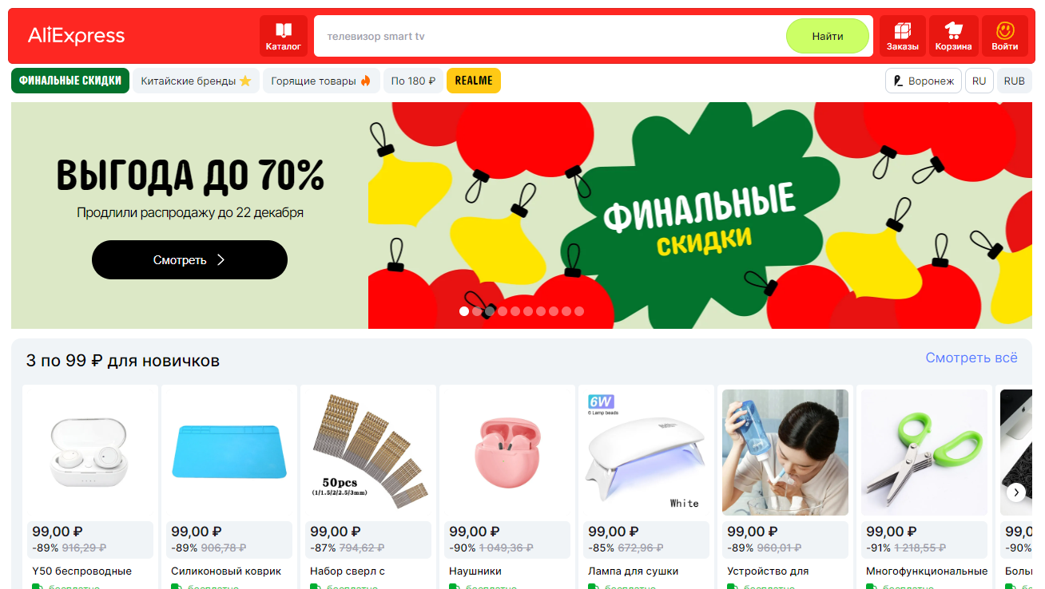

Рисунок 1 - Интерфейс AliExpress

1. Ozon: является одним из крупнейших российских интернет-магазинов. Он предлагает широкий ассортимент товаров, включая одежду, обувь, электронику и товары для дома. Пользователи ценят удобство покупок и систему возврата. Интерфейс Ozon продемонстрирован на рисунке 2.

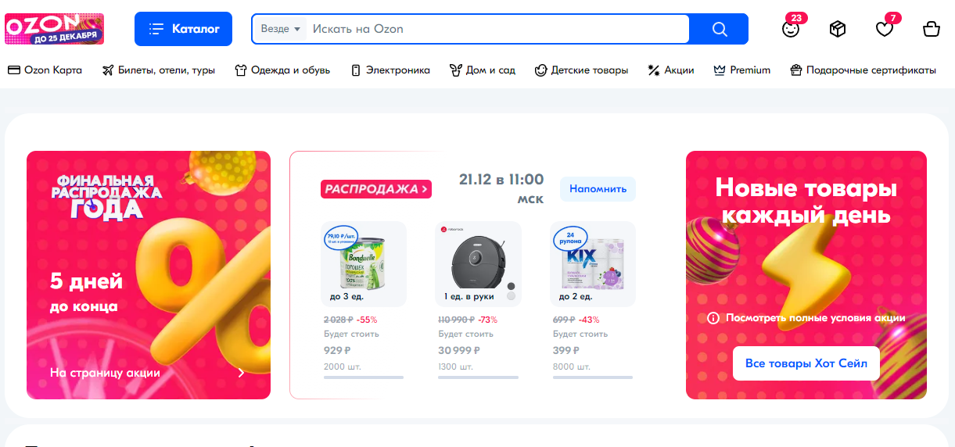

Рисунок 2 - Интерфейс Ozon

3. Citilink: Интернет-магазин, специализирующийся на электронике и бытовой технике. Пользователи могут заказывать товары с доставкой или забирать их в магазинах. Интерфейс продемонстрирован на рисунке 3.

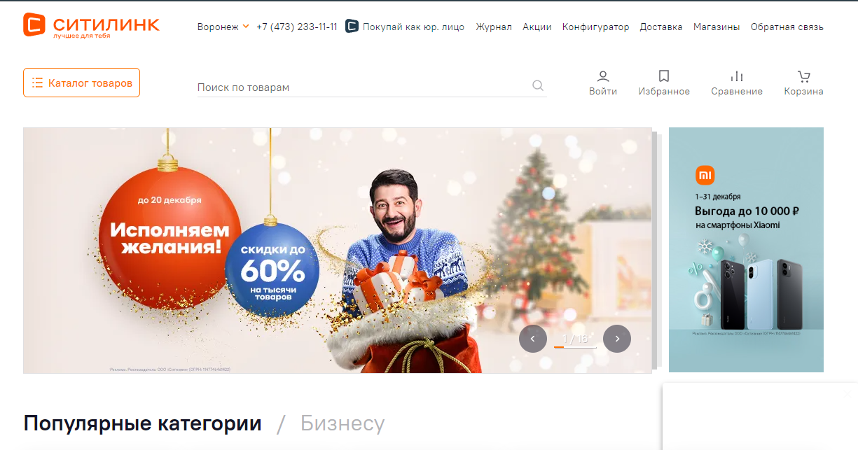

Рисунок 3 - Интерфейс Citilink

Благодаря анализу существующих аналогов стало понятно, каким требованиям должен соответствовать разрабатываемый продукт, а именно:

* Учёт и контроль запасов на складе;
* Отслеживание поступления и отгрузки товаров;
* Легкий и интуитивно понятный пользовательский интерфейс;
* Безопасность данных.

Анализ опыта различных организаций и аналогов, описанных выше, позволил определить основные проблемы, возникаемые в предметной области и подобрать возможные программные средства их решения [9].

В предметной области несколько основных проблем, которые можно решить при помощи программных средств и использования технологии MAUI.

1. Защита личных данных клиентов, включая данные платежей, является критически важной задачей. Утечки данных или хакерские атаки могут привести к серьезным последствиям и потере доверия со стороны пользователей [10].
2. Качество Изображений и Описаний. Некачественные изображения и неполные, неточные описания товаров могут создавать плохой опыт покупки. Пользователи полагаются на визуальные и текстовые данные для принятия решения о покупке [11].
3. Проблемы с Навигацией и Поиском. Сложности в поиске и навигации по магазину могут привести к потере интереса со стороны клиентов. Интуитивная и эффективная система поиска необходима для обеспечения удобства пользователей [12].

Перспективы решения проблем с использованием программных средств:

1. Использование MAUI позволяет эффективно управлять безопасностью данных на всех платформах с общим кодом. Реализация безопасных методов хранения данных и передачи информации стандартизирована для всех поддерживаемых платформ [13].

2. MAUI обеспечивает единый код для реализации удобных средств навигации и поиска, что позволяет повысить удобство использования и обеспечить однородный интерфейс на всех устройствах.

Таким образом, разработка приложения интернет-магазина с использованием MAUI позволит решить основные проблемы данной предметной области и повысит эффективность системы.

## 1.2 Цели и задачи курсового проектирования

Цель курсового проектирования – спроектировать и разработать информационную систему для управления процессами ведения клиентов и продуктов с целью повышения эффективности его функционирования и удобства пользования клиентов.

Основные задачи курсового проекта включают:

Основные задачи курсового проекта включают:

1. Исследование и анализ функциональных требований к интернет-магазину.
2. Проектирование пользовательского интерфейса на основе современных требований к удобству и эффективности использования.
3. Разработка архитектуры приложения, включая модель данных, классы и компоненты.
4. Изучение основных принципов разработки приложений MAUI (Multi-Platform App UI), баз данных.
5. Создание и настройка базы данных для хранения информации.
6. Реализация основных функциональных возможностей приложения, таких как поиск товара, покупку и т.д.
7. Тестирование и отладка приложения для обеспечения его корректной работы и соответствия всем требованиям.

# 2 Моделирование информационной системы «Интернет-магазин»

## 2.1 Разработка модели IDEF0

Для проектирования информационной системы будем использовать методологии языка UML [14].

При работе с системой администратор будет иметь возможность решать следующие задачи:

* формирование данных о всех товарах магазина;
* формирование данных о всех клиентах, зарегистрированных в системе Их изменение, добавление;
* добавление, редактирование информации о товарах;
* добавление, редактирование клиентов;

При работе с системой администратор будет иметь возможность решать следующие задачи:

* Просмотр активности клиента;
* Добавление товаров;
* Просмотр отчётности за определённый интервал времени.

На рисунке 3 представлена контекстная диаграмма стандарта IDEF0 (модель AS-IS). Данная модель описывает организацию работы разрабатываемой системы.

Механизмы, выполняющие работы пользователь. Средства управления - правила хранения, характеристики товара. На вход подаётся информация о пользовательском желании. Результат работы системы представляет приобретённый товар.

На основании выделенных компонентов диаграммы была составлена контекстная диаграмма, представленная на рисунке 4.

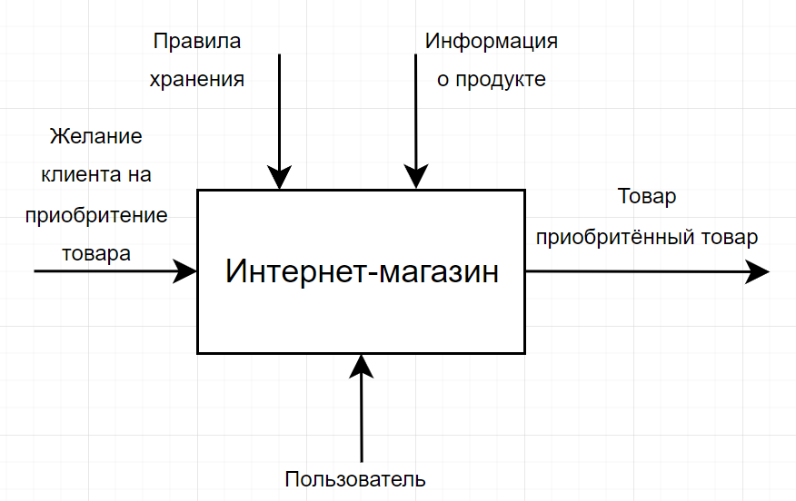

Рисунок 5 – Контекстная диаграмма

Диаграмма первого уровня – декомпозированная диаграмма, на которой крупно показаны основные процессы предприятия, обеспечивающие ее профильную деятельность [15].

Так как декомпозиция – это разложение сложного объекта, на составные части и элементы, то для осуществления декомпозиции необходимо выделить основные элементы рассматриваемой области [16].

1. Посещение приложения. Данный процесс характеризуется посещением пользователем приложения.
2. Выбор продукта – следующий процесс, показывающий выбор клиентом интересующей продукции;
3. Покупка товара – процесс, выполняющийся после выбора продукта. На данном этапе происходит изменение продукта.

Все процессы, кроме создания накладной, обязательно управляются такими средствами управления как информации товара и правила хранения.

Диаграмма первого уровня контекстной диаграммы представлена на рисунке 6.

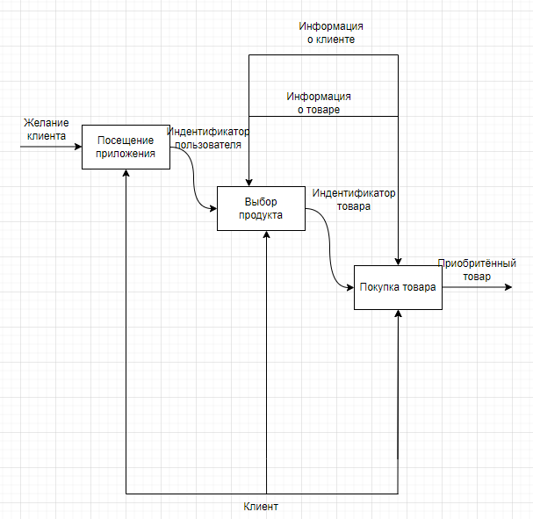

Рисунок 6 – Диаграмма декомпозиции IDEF0.

## 2.2 Диаграмма последовательности

На диаграмме последовательности для системы «Интернет-магазин» необходимо отразить следующие взаимодействия пользователей:

Для составления диаграммы последовательности необходимо выделить компоненты, которые будут отображены на диаграмме:

* Пользователь;
* Филиал;
* Товары;

Каждый объект имеет свою временную линию, изображаемую пунктиром под объектом. Сценарий действий включает в себя:

1. Пользователь выбирает товар.
2. Пользователь выбирает филиал.
3. Пользователь заказывает товар в соответствующий филиал.

Диаграмма последовательности представлена на рисунке 7.

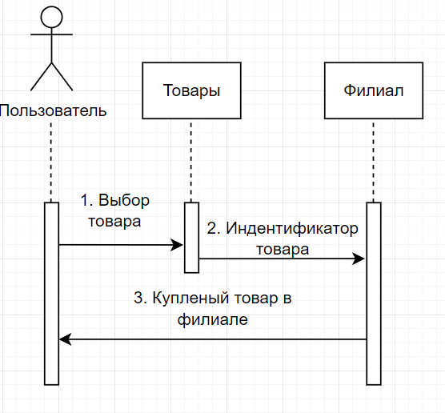

Рисунок 7 - Диаграмма последовательности

## 2.3 Проектирование базы данных

В процессе работы программного обеспечения происходит неоднократное обращение к базе данных для получения, обновления и внесения новых данных [16].

Для понимания взаимодействия данных, спроектируем логическую и физическую модели данных [17]. Логическая модель представлена на рисунке 8.

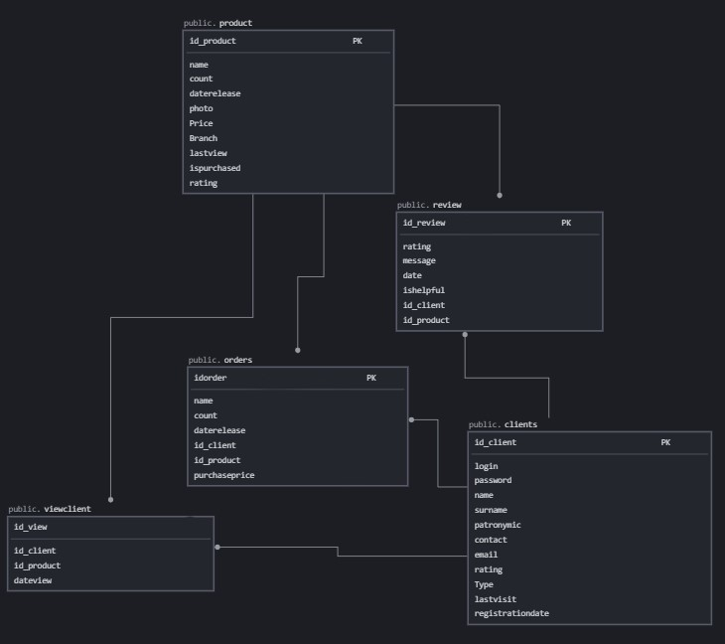

Рисунок 8 - Логическая модель базы данных

В реализованной базе данных представлены 5 сущностей:

* Clients – сущность клиентов;
* Product– сущность товара;
* Review – сущность отзыва;
* ViewClient – сущность посещений товара;
* Order – сущность заказов;

Физическая модель представлена на рисунке 9.

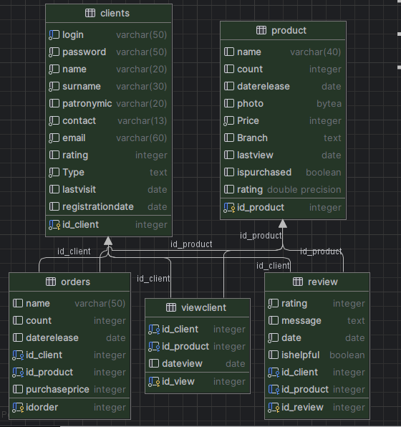

Рисунок 9 – Физическая модель базы данных

Взаимодействие с базой данной будет осуществляется через ORM-решение EntityFrameworkCore, которое позволяет работать с базой данных через объектно-ориентированный код [18]. Это облегчает взаимодействие с данными в базе и уменьшает необходимость написания ручного SQL-кода[19].

Выбор Entity Framework Core может быть обоснован удобством, производительностью и обширным функционалом, который предоставляет этот инструмент для работы с данными в приложениях на платформе .NET [20].

## 3 Разработка программного продукта

3.1 Аппратное и программное обеспечение необходимое для реализации программного продукта

Программное обеспечение будет разработано с целью предоставления пользователям возможности складского учёта предприятия.

Информационная подсистема будет иметь следующие примерные технические требования для сервера баз данных и ПК пользователя.

Технические характеристики серверов:

* процессор: Intel® Xeon® E5450 2,60 ГГц;
* объем оперативной памяти: 32 Гб;
* жесткие диски: Общий объем памяти 1ТБ;
* сетевой адаптер: 250 Мбит/c;
* ОС: Windows 2016 Server.

Технические характеристики ПК пользователя:

* тактовая частота процессора – 1500 МГц;
* объем оперативной памяти – 4096 Мб;
* количество свободного места на диске – 420 Мб;
* Windows 10 версии 1809 и позднее.

Для разработки продукта использовалось следующее программное обеспечение:

Microsoft Visual Studio 2022 — это современная интегрированная среда разработки (Integrated Development Environment, IDE), предлагающая набор инструментов для разработки программного обеспечения для Windows, Android, iOS, а также веб-приложений и облачных сервисов.

PostgreSQL – является одной из наиболее популярных систем управления реляционными базами данных. PostgreSQL использует реляционную модель. Реляционная модель предполагает хранение данных в виде таблиц, каждая из которых состоит из строк и столбцов. Каждая строка хранит отдельный объект, а в столбцах размещаются атрибуты этого объекта.

3.2 Реализация программного продукта

Опишем основной функционал классов и методов, реализованных в информационной подсистеме.

Разделение на классы необходимо для более удобной модульной разработки программного обеспечения.

Описание классов представлено в таблице 1.

Таблица 1 – Описание классов программы

|  |  |
| --- | --- |
| **Название** | **Описание** |
| MainPage | Класс-страница, представляет собой страницу для авторизации пользователя |
| AddClientPage | Класс-страница, представляет собой страницу для отображения возможности добавления нового пользователя |
| ClientPage | Класс-страница, представляет собой страницу для отображение данных выбранного администратором пользователя |
| ListPage | Класс-страница, представляет собой страницу для отображения списка пользователей |
| AccountingMenuPage | Класс-страница, представляет собой страницу всех функций администратора |
| UserMenuPage | Класс-страница, представляет собой страницу всех функций пользователя |
| AddProductPage | Класс-страница, представляет собой страницу для отображение возможности добавление товара |
| ProductListPage | Класс-страница, представляет собой страницу для отображение списка товаров |
| ProductPage | Класс-страница, представляет собой страницу для отображения выбранного товара администратором |
| ProductUserPage | Класс-страница, представляет собой страницу для отображения выбранного товара пользователем |
| SnapshotOfDayPage | Класс-страница, представляет собой страницу для отображения статистики за выбранный промежуток времени |
| PurchaseProductPage | Класс-страница, представляет собой страницу для купленных товаров |

Продолжение таблицы 1

|  |  |
| --- | --- |
| **Название** | **Описание** |
| PurchasesPage | Класс-страница, представляет собой страницу для купленного товара пользователем |
| StarProductPage | Класс-страница, представляет собой страницу для рекомендованного товара пользователю |
| ClientService | Класс, содержащий логику взаимодействия с пользователем |
| ProductService | Класс, содержащий логику взаимодействия с товарами |
| ReviewService | Класс, содержащий логику взаимодействия с добавлением и просмотром отзывов клиентов |
| UserService | Класс, содержащий логику для покупки товаров, авторизацию пользователя |

Описание основных методов, реализованных в программе, представлено в таблице 2. Таблица содержит описание ключевых методов, реализованных в программе, исключая мелкие (вспомгательные), а также методы которые являются автоматически сгенерированными средой разработки. Например, обработчики событий или конструкторы окон, страниц.

Таблица 2 - Описание методов

|  |  |  |
| --- | --- | --- |
| **Класс** | **Название метода** | **Описание** |
| ClientService | ObservableCollection<Client> GetSearchedClients(string query) | Метод поиска клиента по запросу администратора. |
| public Client (string login, string password) | Метод входа в аккаунт. Если аккаунт с заданным логином и паролем существет, то авторизация считается успешной и функция возвращает индекс аккаунта, в противном случае возвращает значение -null. |
| public Client GetInfo(Client client) | Метод получения всех данных клиента |

Продолжение таблицы 2

|  |  |  |
| --- | --- | --- |
| **Класс** | **Название метода** | **Описание** |
| ClientService | Public async Task<List<Client>> GetClientAllAsync | Асинхронный метод получения всех клиентов, пользователя с типом ролью “admin” не отображаются |
| Public void AddClient(Client client) | Метод добавление пользователя в базу данных, в качестве аргумента передаётся клиент |
| Public void ChangeClient(Client client) | Метод изменения пользователя в базе данных, в качестве аргумента передаётся пользователей |
| ProductService | Public async Task AddProductAsync(Product order) | Метод добавления продукта в базу данных |
| Public ChangeProductAsync(Product product) | Асинхронный метод изменения продукта в базе данных, в качестве аргумента передаётся изменённый продукт |
| Public Product? GetProduct(int id) | Метод получения продукта по его уникальному номеру, в качестве аргумента передаётся сам id |
| Public async Task<List<Product>> GetUserProductAsync(int id) | Асинхронный метод получения продуктов приобретённым конкретным пользователем, в качестве аргумента передаётся идентификатор пользователя |
| Public async Task<List<Product>> GetProductByQuery | Асинхронный метод получения продуктов по фильтру, в качестве аргумента передаётся строка поиска |
| Public List<RatingQuery> GetHighBranch(DateOnly start, DateOnly dateend) | Метод получения статистики заказов в филиалы, список сортируется по количеству заказов |
| ReviewService | Public async Task AddReview(Review review) | Асинхронный метод добавления отзыва на продукт, в качестве аргумента передаётся сам |

Продолжение таблицы 2

|  |  |  |
| --- | --- | --- |
| **Класс** | **Название метода** | **Описание** |
| ReviewService | Public async Task<Review?> GetReview(int product, int id_user) | Асинхронный метод получения отзыва, в качестве аргумента передаётся идентификатор продукта и пользователя |
| UserService | Public async Task<string> GetProductForUser(int id_user) | Асинхронный метод получения продукта для пользователя, в качестве аргумента принимает идентификатор пользователя |
| Public async Task UserView(int id_user, id_product) | Асинхронный метод для добавления в базу данных просмотренный товар клиентов, в качестве аргумента принимает сам продукт |
| List<Client> GetClients(DateOnly dateStart, DateOnly dateEnd) | Метод получения клиентов зарегистрированных в определённый интервал времени, в качестве аргумента принимает две даты |
|  | Public async Task PurchaseByIdAsync(int id_user, id_product, int count, int price) | Асинхронный метод для приобретения товара, в качестве аргумента принимает идентификатор пользователя, продукта, количество продукта, цена |

3.3 Пример работы программы

Программный продукт встречает пользователя окном авторизации, где предлагается войти в аккаунт (рисунок 10).

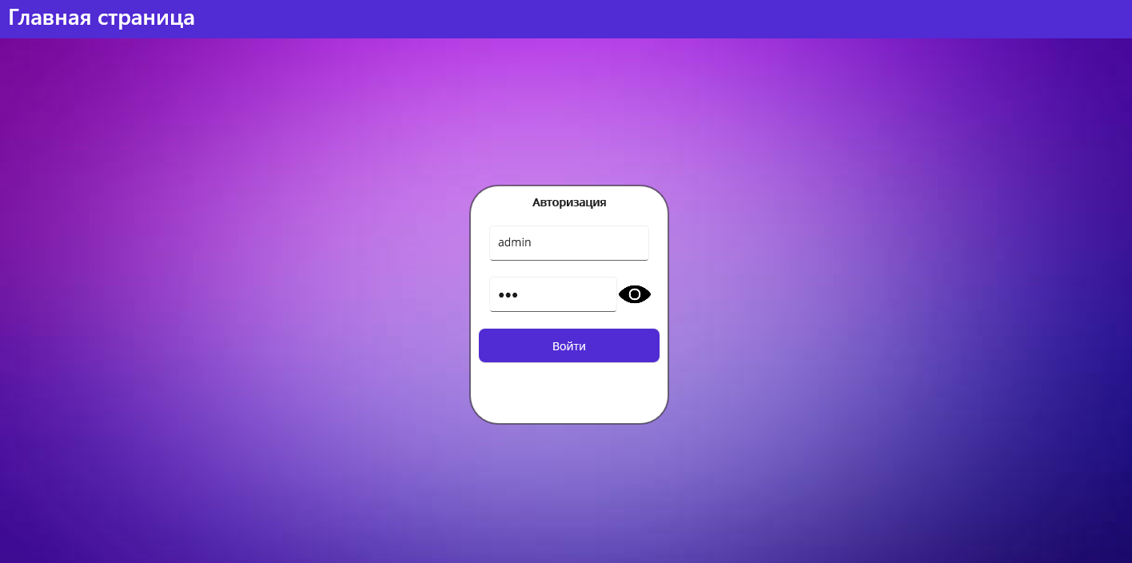

Рисунок 10 - Окно авторизации

Если аккаунта не существует пользователю выведется соответствующая ошибка, результат выполнения продемонстрировано на рисунке 11.

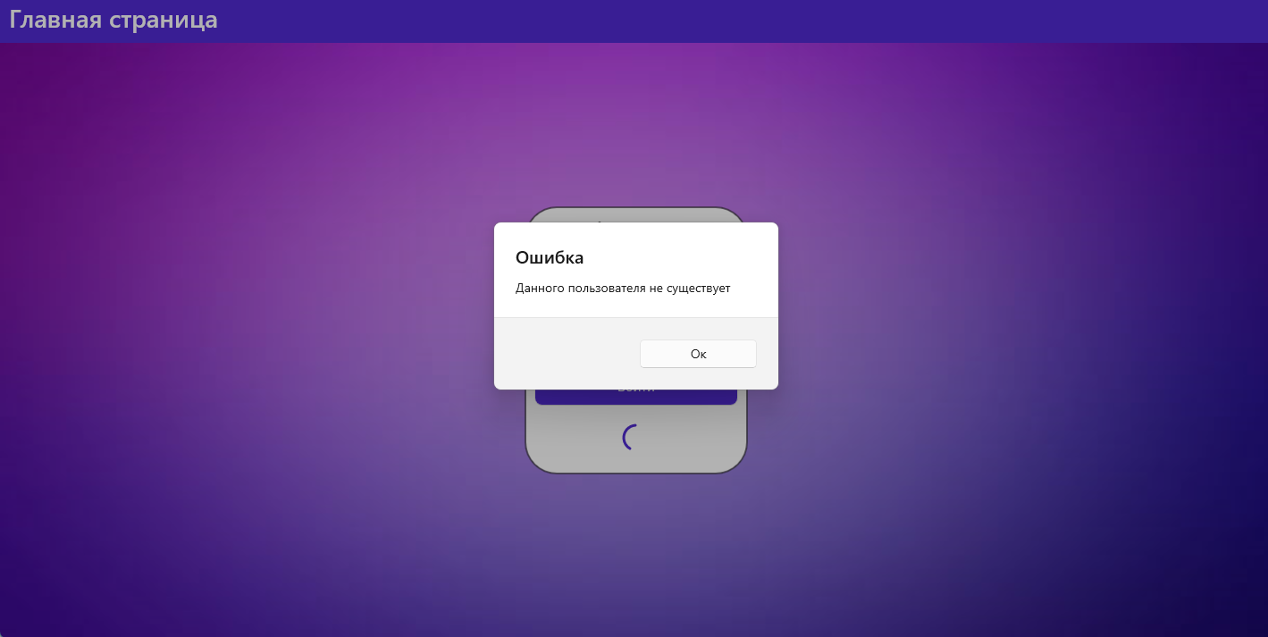

Рисунок 11 - Ошибка авторизации

Если пользователей введёт данные администратора, программа перенаправит его на специализированную страницу, где ему будут доступные следующие функции: список клиентов, добавление клиента, список продуктов, добавление продуктов, статистика. Результат отображения продемонстрирована на рисунке 12.

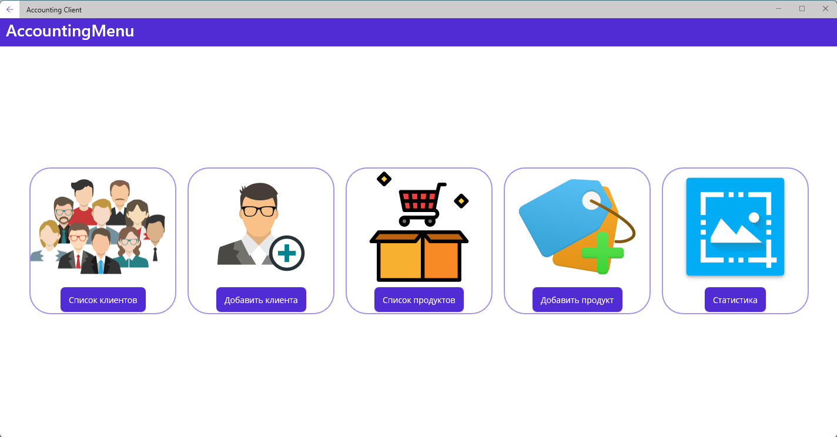

Рисунок 12 - Функционал администратора

При нажатии на кнопку “Добавить клиента” администратора перенаправит на соответствующую страницу. После чего он имеет возможность добавить нового клиента. Если данные не проходят валидацию, то соответствующие поля будут подсвечены красным цветом. На рисунке 13 продемонстрировано добавление клиента с некорректными полями.

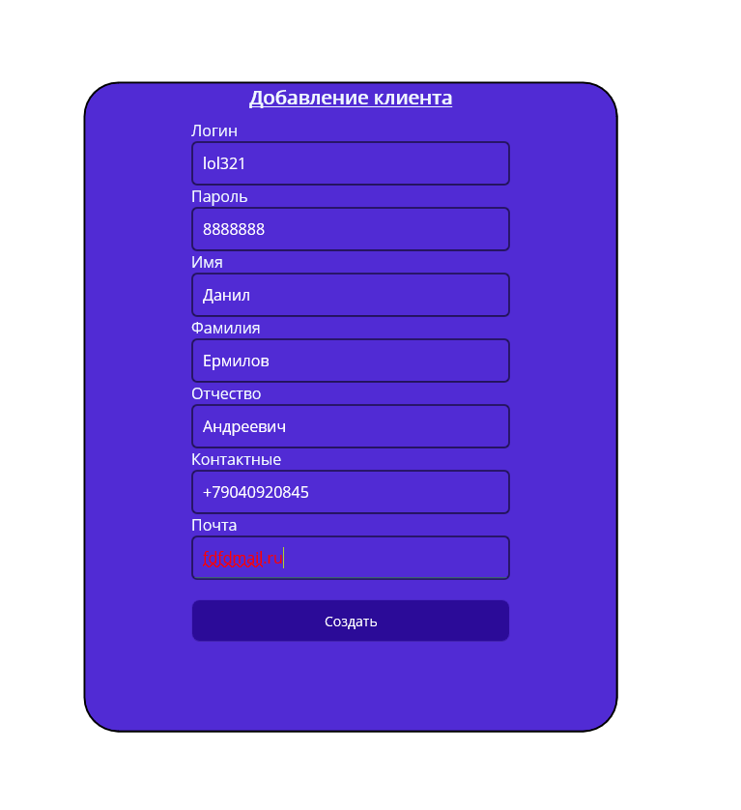

Рисунок 13 - Добавление клиента

При вводе корректных данных после нажатия на кнопку “Создать” администратора перебросит обратно на страницу основного функционала.

После добавление пользователя возможно посмотреть в списке всех пользователей. Список продемонстрирован на рисунке 14.

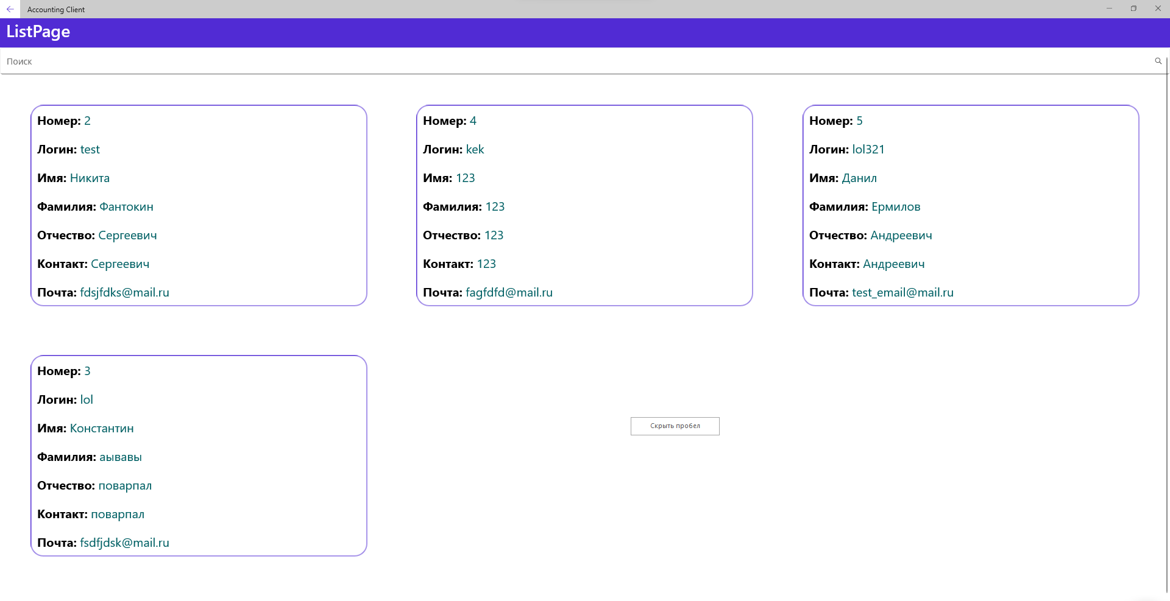

Рисунок 14 - Список клиентов

Для поиска определённого клиента можно выполнить поиск по имени, идентификатору. Поиск по идентификатору продемонстрирован на рисунке 15.

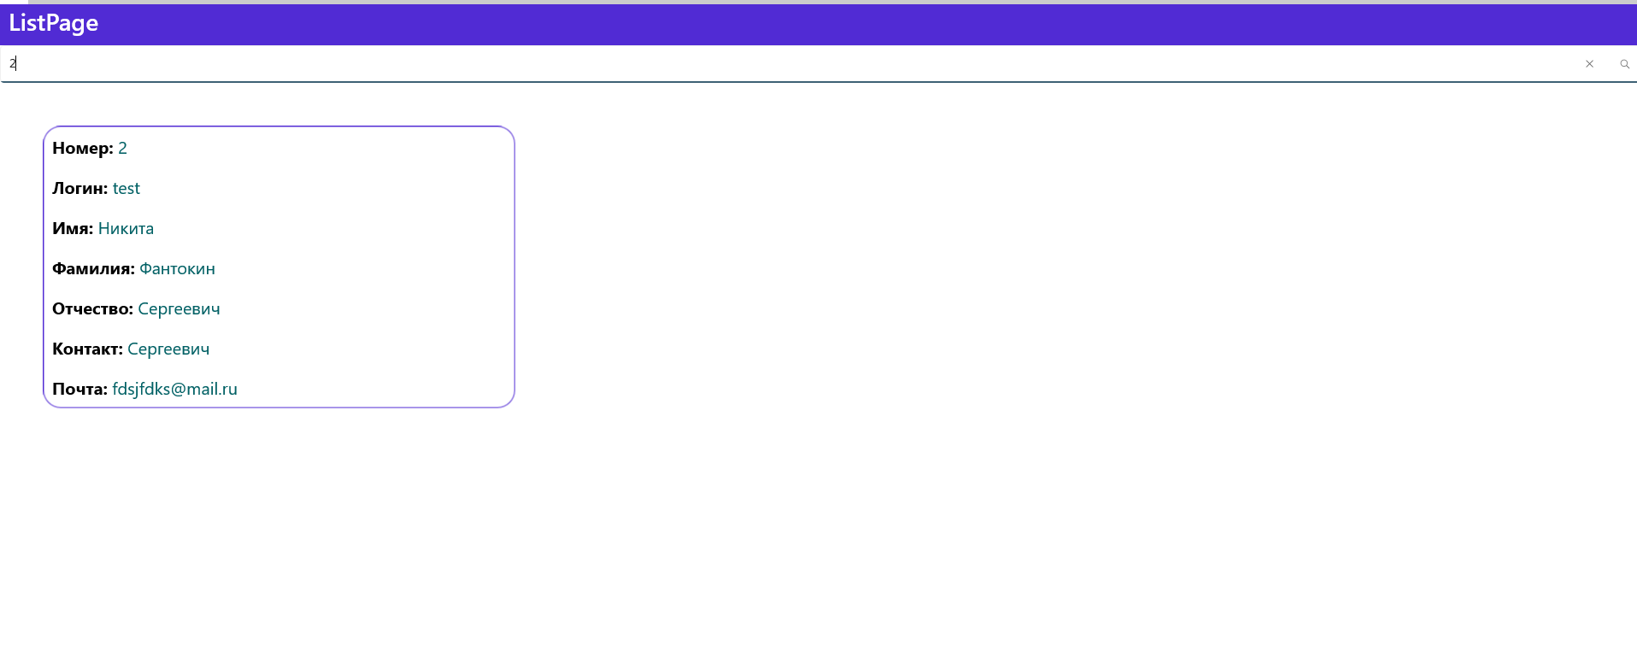

Рисунок 15 - Поиск клиентов

При нажатии на пользователя то администратора перенаправит на страницу подробной информации по пользователю. На странице фиксируются его просмотренные товары, покупки, а так же отзывы написанные им. Подробная информация пользователя продемонстрирована на рисунке 16.

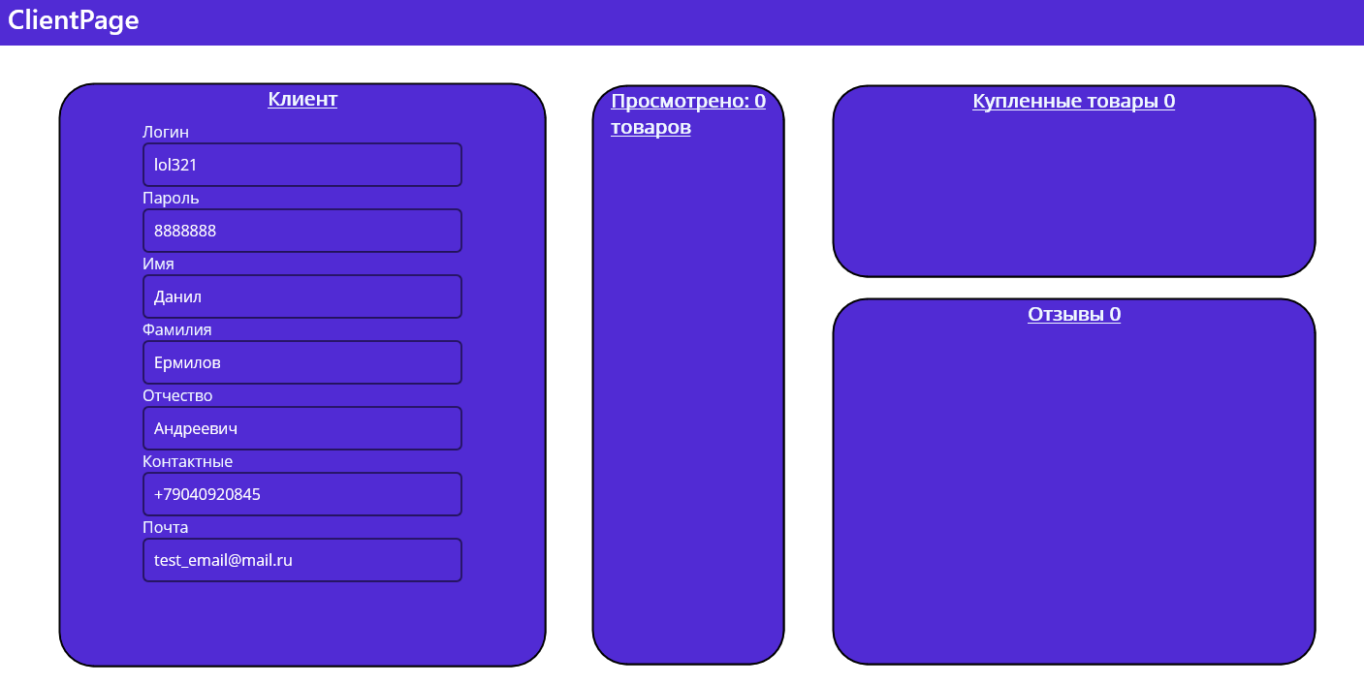

Рисунок 16 - Подробная информация пользователя

На главной странице администратора при нажатии на кнопку “Список продуктов” администратор попадёт на страницу продуктов, где возможен поиск по идентификатору, названию. Список товаров продемонстрирован на рисунке 17.

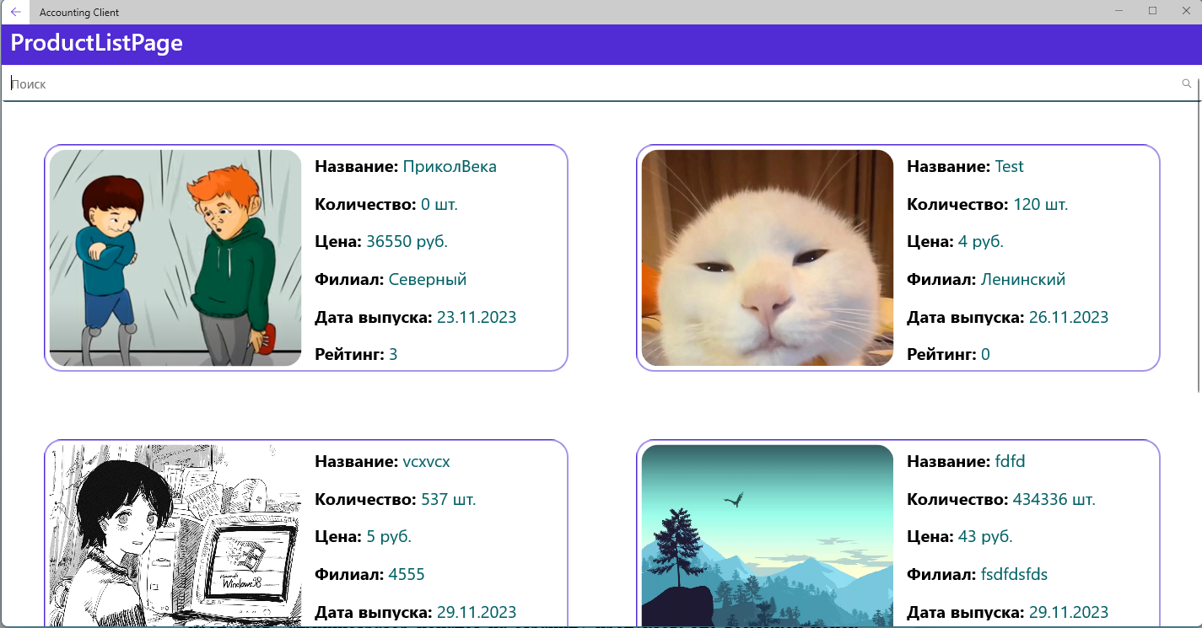

Рисунок 17 - Отображение списка продуктов

При нажатии на продукт администратора перенаправит на соответствующую страницу товара, где можно отредактировать товар, посмотреть список тех, кто просмотрел товар, но не купил, а так же список пользователей кто приобрёл данный товар. Подробная информация о продукте продемонстрирована на рисунке 18.

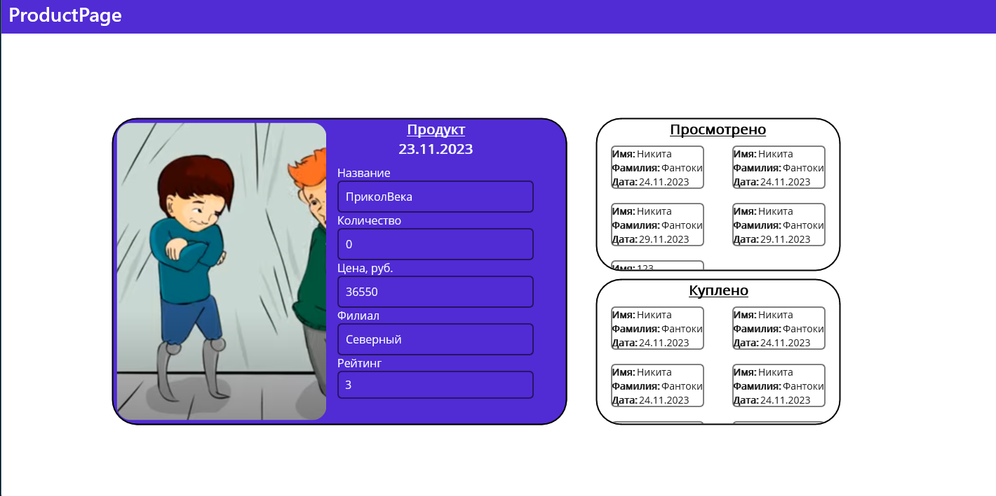

Рисунок 18 - Информация о продукте

При нажатии на пользователя можно быстро перейти в его профиль. Профиль клиента продемонстрирован на рисунке 19.

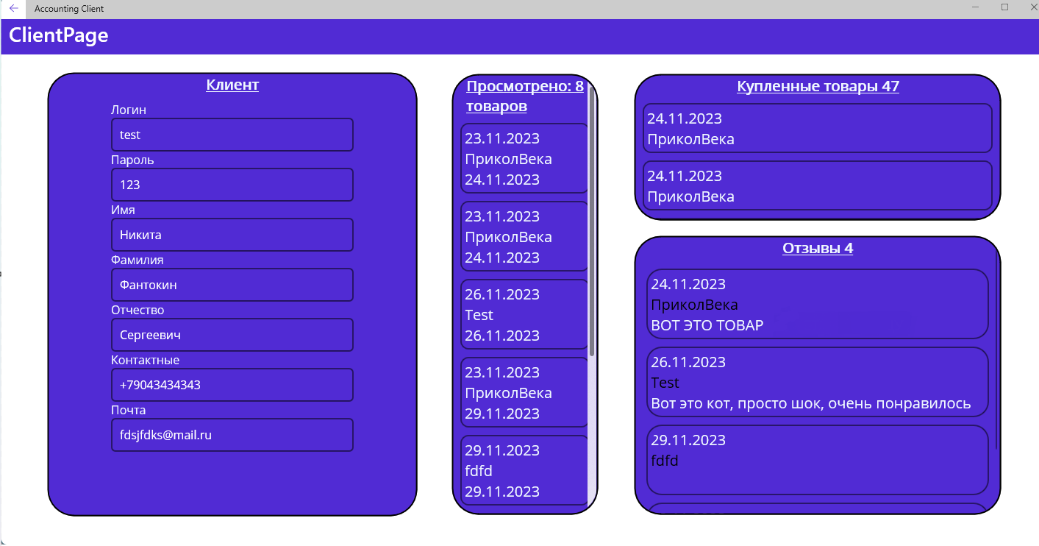

Рисунок 19 - Подробная информация о клиенте

При нажатии на кнопку “Статистика” администратор попадёт на страницу, в которой необходимо выбрать даты для формирования отчёта по ним. Страница представлена на рисунке 20.

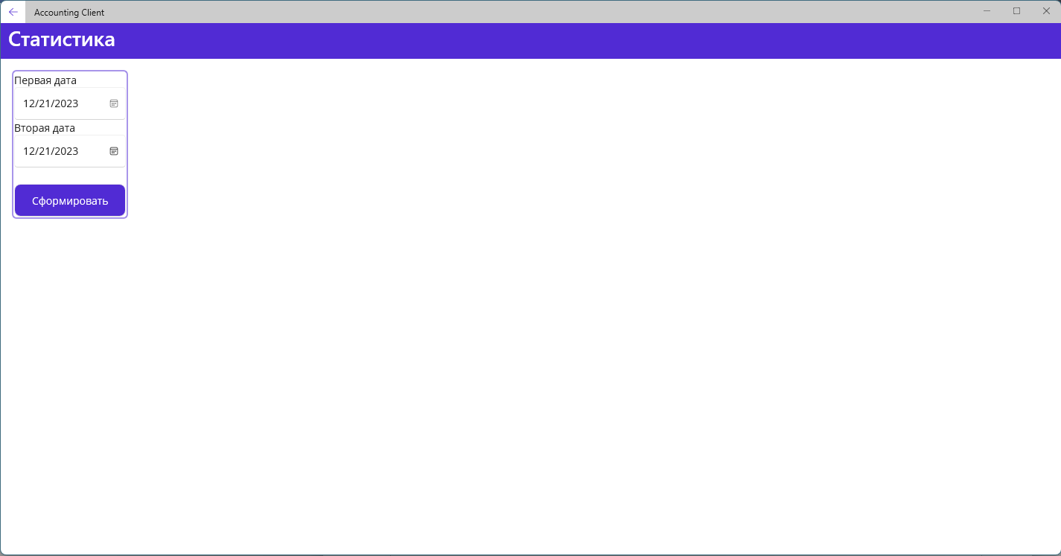

Рисунок 20 - Страница статистики

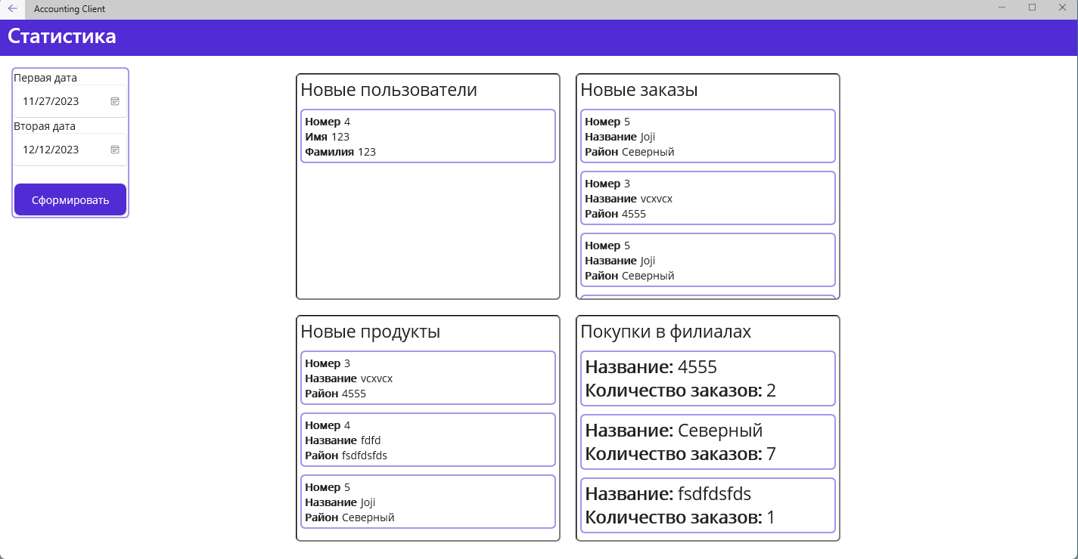

Рисунок 20 - Страница статистики с сформированной сводкой по датам

При авторизации обычного пользователя у него будет доступен следующий функционал: список товаров, акция дня, покупки. Функционал клиента продемонстрирован на рисунке 21.

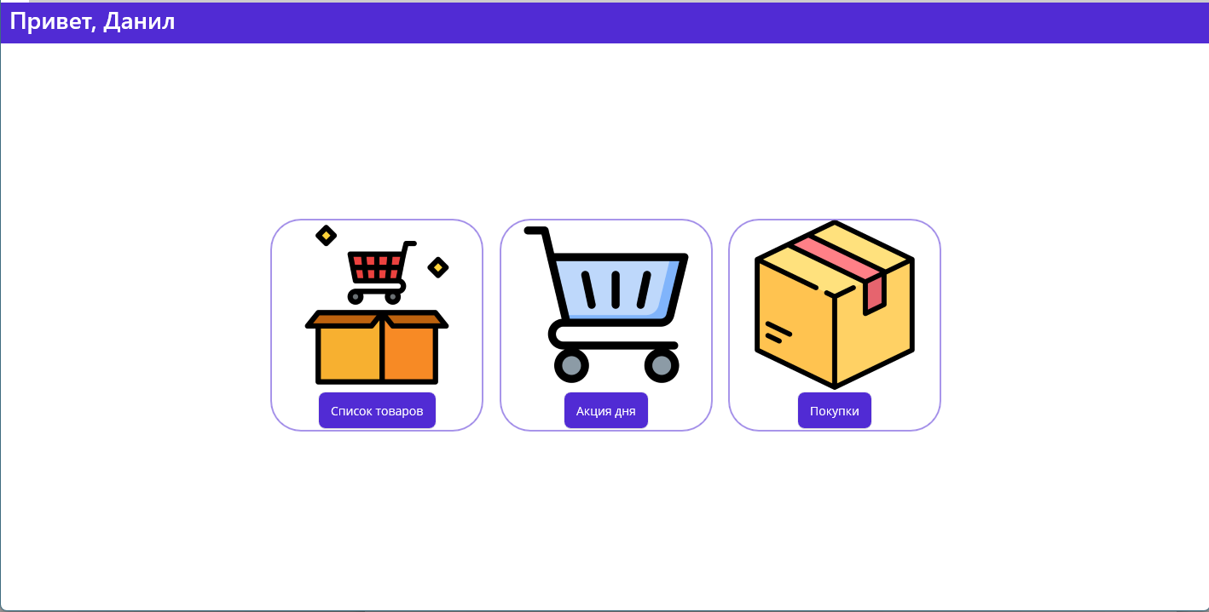

Рисунок 21 - Функционал клиента

При нажатии на кнопку “Список товаров” пользователю откроется страница таблица продуктов, продемонстрированная на рисунке 22.

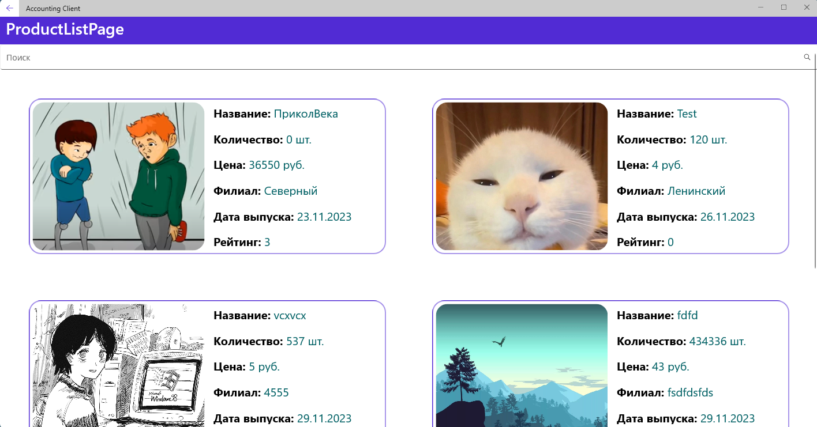

Рисунок 22 - Список товаров

Для удобство можно выполнить поиск по названию продукта, филиала в котором он находится, дате выпуска.

При нажатии на продукт, пользователю откроется страница с подробной информацией о продукте, так же можно приобрести определённое количество товара. Страница продемонстрирована на рисунке 23.

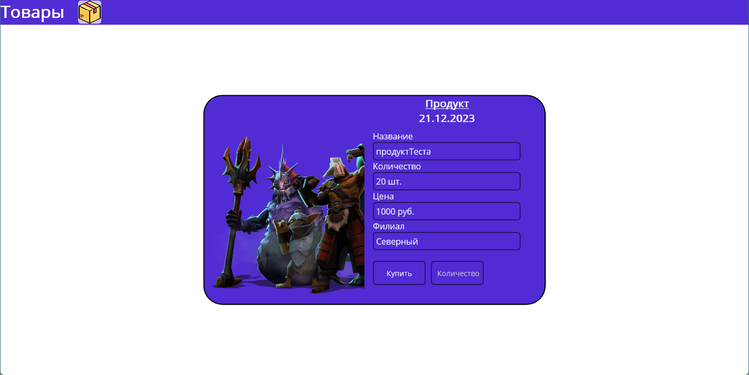

Рисунок 23 - Страница продукта

При приобретении продукта пользователю будет выведено сообщение, желает ли он остаться для повторной покупки, или же желает вернуться обратно к просмотру товаров. Пример сообщение продемонстрирован на рисунке 24.

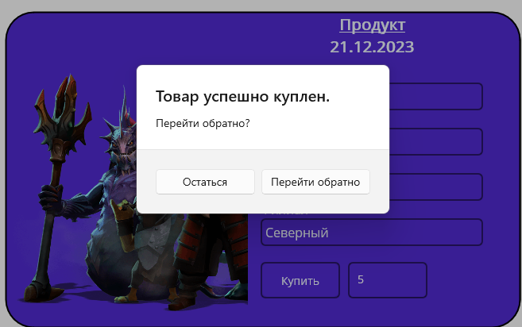

Рисунок 24 - Покупка товара

На главной странице при нажатии на кнопку “Товар дня” пользователю будет предложен товар с персональной скидкой в филиале где чаще всего покупает пользователь. Страница продемонстрирована на рисунке 25.

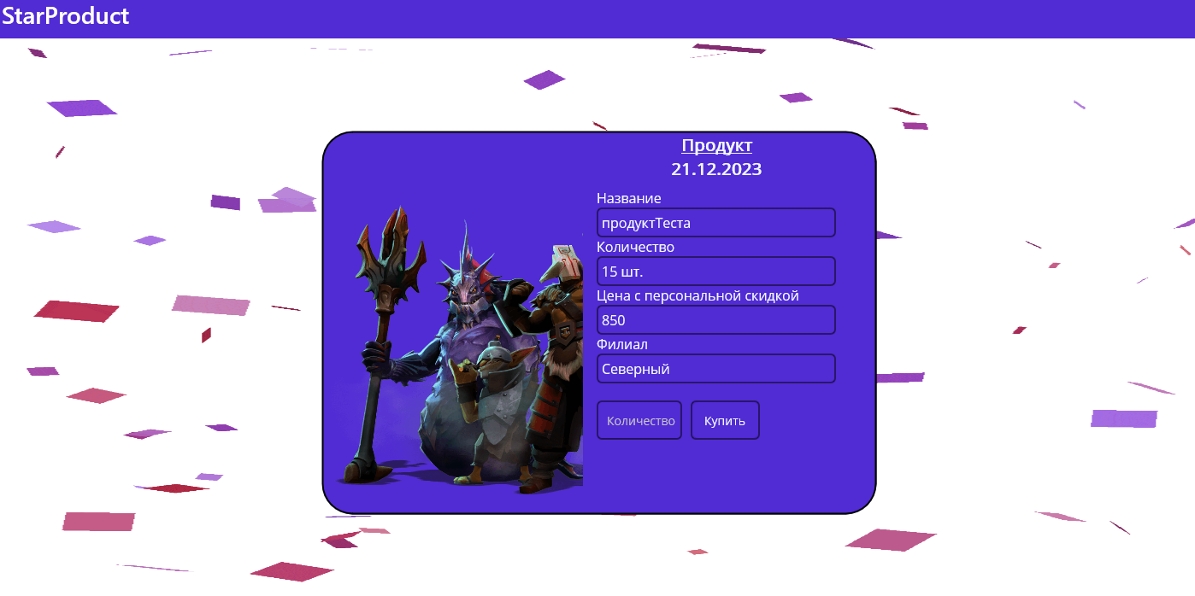

Рисунок 26 - Страница персонального предложения

При нажатии пользователя на кнопку “Покупки” откроется страница его купленных товаров с возможностью поиска по названию, дате покупки, филиалу.

Пример страницы продемонстрирован на рисунке 27.

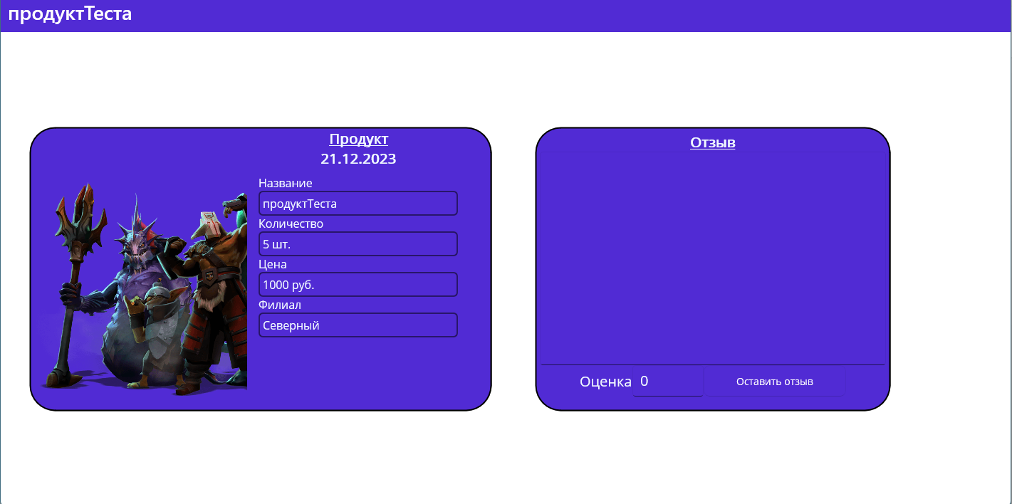

Рисунок 27 - Купленный товар

Пользователь может оставить оценку, написать отзыв товару, посмотреть цену покупки и дату. После оценки средняя оценка товара изменится, а отзыв клиента будет доступен для просмотра. Страница с отзывов продемонстрирована на рисунке 28.

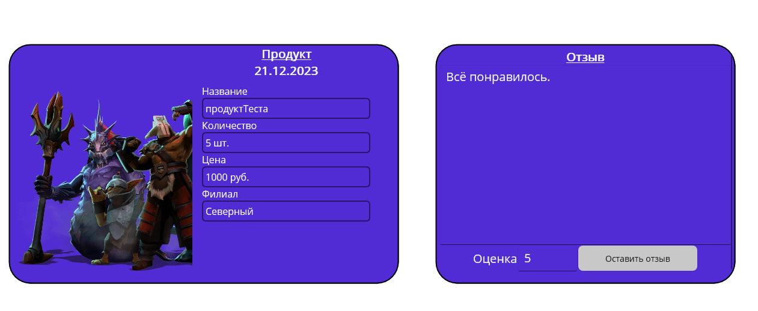  
Рисунок 28 - Отзыв о товаре

После чего администратору будет доступна информация о клиентах посетивших товар и их отзывы. Изменённая страница продукта продемонстрирована на рисунке 29.

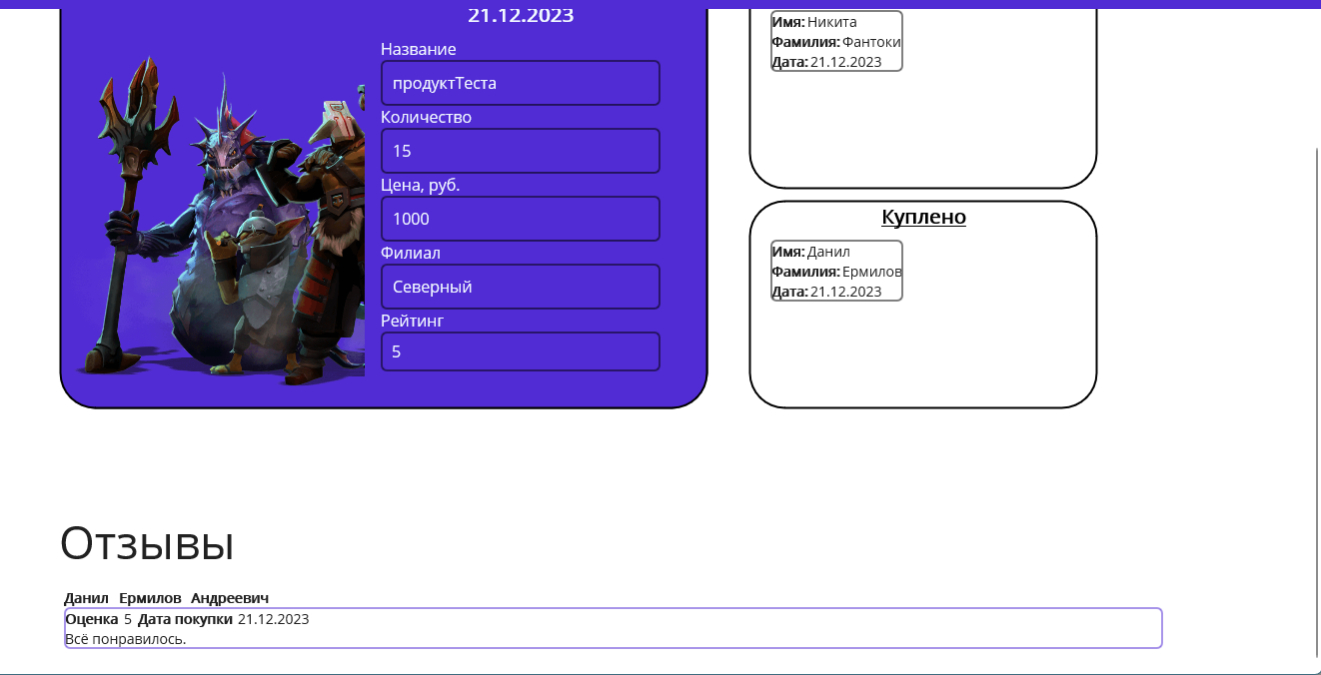

Рисунок 29 - Страница продукта

Весь основной функционал программного продукта был рассмотрен, что позволяет утверждать о достижении всех поставленных целей.

В ходе выполнения курсового проекта были изучены и применены основные инструменты и методы построения пользовательского интерфейса с использованием технологии MAUI. В результате был разработан программный продукт, функционал которого соответствует требованиям и потребностям пользователя и администратора интернет-магазина. Полученный программный продукт обеспечивает удобство и эффективность использования.

В процессе выполнения курсового проекта были пройдены такие этапы как:

* анализ предметной области и аналогов;
* моделирование информационной системы с помощью унифицированного языка моделирования UML;
* спроектирована и разработана база данных;
* разработано программное обеспечение.

Благодаря анализу и моделированию, разработка программного обеспечения проходила планомерно, по подготовленному алгоритму действий. Благодаря этому все задачи, поставленые при курсовом проектировании были выполнены.

# СПИСОК ИСПОЛЬЗОВАННОЙ ЛИТЕРАТУРЫ

* + - 1. Шилдт Герберт С# 4.0 полное руководство: Переведено с английского – М.: ООО “И.Д. Вильямс”, 2011
      2. Савельев А. О. Разработка приложений для мобильных устройств на платформе Windows Mobile: Электронная книга / А.О. Савельев, Д.В. Рудаков — 2-е изд. — М.: ИНТУИТ, 2016. — 215 с.
      3. Киммел, Пол UML. Основы визуального анализа и проектирования / Пол Киммел. - М.: НТ Пресс, 2008. - 272 c.
      4. Зайцев М.Г. Объектно-ориентированный анализ и программирование /М.Г. Зайцев - учебное пособие - Н:НГТУ, 2017. - 84 с
      5. Самохвалов Э.Н. Введение в проектирование и разработку приложений на языке программирования С# / Э.Н. Самохвалов, Г.И. Ревунков, Ю.Е. Гапанюк. - учебное пособие. - М.:МГТУ 2018. - 244с.
      6. Калянова Г.Н. Структурные модели бизнеса: DFD-технологии/ Г.Н. Калянова -М.: Финансы и статистика, 2009. - 256 с.
      7. Розенберг Д. Применение объектного моделирования с использованием UML и анализ прецедентов / Д. Розенберг, К. Скотт Пер. с англ. - М.: ДМК Пресс. - 160 с
      8. Вендров А.М. Объектно-ориентированный анализ и проектирование с использованием языка UML / А.М. Вендров, В.В. Малышко – М.:АСТ, 2016 - 139с.Чарльз Петцольд. Программирование для Microsoft Windows на C#. В 2-х томах. Том 1./ Пер. с англ. – М.: Издательско-торговый дом “Русская редакция”, 2002. – 576 с.
      9. Рассел, Джесси Интернет-магазин / Джесси Рассел. - М.: VSD, 2012. - 489 c.
      10. Шилдт Герберт С# 4.0 полное руководство: Переведено с английского – М.: ООО “И.Д. Вильямс”, 2011
      11. Курипта О.В. Основы программирования и алгоритмизации: практикум / О.В.Курипта, О.В. Минакова, Д.К. Проскурин; Воронежский ГАСУ. – Воронеж, 2015. – 132 с.
      12. Соловьев, Д. Интернет-магазин без правил / Д. Соловьев, А. Писарев. - М.: Питер, 2013. - 907 c.
      13. Фельдман, Я. А. Создаем информационные системы (+ CD-ROM) / Я.А. Фельдман. - М.: Солон-Пресс, 2007. - 120 c.
      14. Рассел, Джесси Интернет-магазин / Джесси Рассел. - М.: VSD, 2012. - **489** c.
      15. Салбер, Алена Как открыть Интернет-магазин / Алена Салбер. - М.: Омега-Л, 2016. - 320 c.
      16. Смит Дж. П. С50 Entity Framework Core в действии / пер. с англ. Д. А. Беликова. – М.: ДМК Пресс, 2022. – 690 с.: ил.
      17. Документация по языку C# – Электрон. дан. – Режим доступа: <https://learn.microsoft.com/ru-ru/dotnet/csharp>
      18. Документация по технологии MAUI – Электрон. дан. – Режим доступа: https://learn.microsoft.com/ru-ru/dotnet/maui/what-is-maui?view=net-maui-8.0
      19. Документация по MAUI – Электрон. дан. – Режим доступа: https://metanit.com/sharp/maui/1.1.php
      20. Центр документации Entity Framework – Электрон. дан. – Режим доступа: https://learn.microsoft.com/ru-ru/ef/

# Приложение А